Белорусский государственный технологический университет

Кафедра Программной инженерии

**“Математическое программирование”**

**Отчет по лабораторной работе №4**

**Решение задач методом**

**Динамическое программирование**

**Вариант 2**

Выполнил: студент 2 курса 6 группы

Дмитрук Илья Игоревич

Минск 2023

**Лабораторная работа 4**

**ДИНАМИЧЕСКОЕ ПРОГРАММИРОВАНИЕ**

**ЦЕЛЬ РАБОТЫ:** освоить общие принципы решения задач методом динамического программирования, сравнить полученные решения задач с рекурсивным методом.

**Ход работы**

***Задание 1.***

**На языке С++ сгенерировать случайным образом строку букв латинского алфавита S1 длиной 300 символов и S2 длиной 200.**

Ниже приведены варианты реализации нахождения дистанции Левенштейна при помощи динамического программирования и при помощи рекурсивного алгоритма.

Код программы:

|  |
| --- |
| #include <iostream>  #include <ctime>  using std::cout;  using std::endl;  char* GenerateRandomString(int size)  {  char* str = (char*)malloc(sizeof(char) * size);  for (int i = 0; i < size; i++) {  str[i] = rand() % 26 + 'a';  }  return str;  }  int main()  {  cout << "___________________________Generating string s1_____________________________" << endl << endl;  srand(time(0) + rand());  char* s1 = GenerateRandomString(300);  cout << "String s1: " << endl;  for (int i = 0; i < 300; i++) cout << s1[i] << " ";  cout << endl << endl;  cout << "___________________________Generating string s2_____________________________" << endl << endl;  srand(time(0) + rand());  char* s2 = GenerateRandomString(200);  cout << "String s2: " << endl;  for (int i = 0; i < 200; i++) cout << s2[i] << " ";  cout << endl << endl;  } |

Листинг 1. Функция генерации случайной строки

Результат:

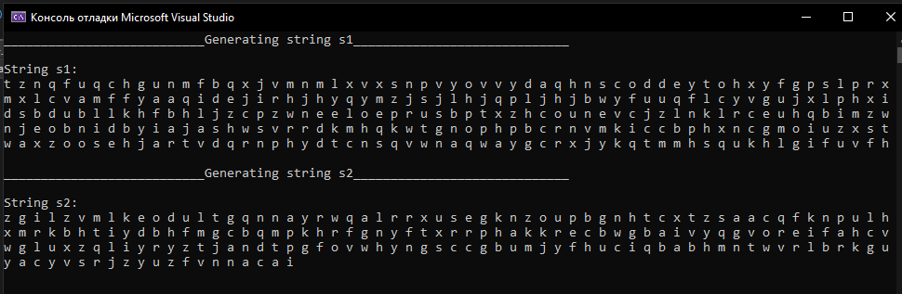

Рисунок 1. Результат генерации строк

***Задание 2.***

**Вычислить двумя способами (рекурсивно и с помощью динамического программирования)  – дистанцию Левенштейна для 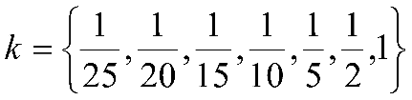, где - длина строки ,  - строка состоящая из первых  символов строки . (копии экрана и код вставить в отчет).**

Реализация через динамическое программирование:

|  |
| --- |
| int min3(int x1, int x2, int x3)  {  return std::min(std::min(x1, x2), x3); //минимальное из трех  }  int levenshtein(int lx, const char x[], int ly, const char y[])  //длина слова х, слово длиной lx  //длина слова y, слово длиной ly  {  int* d = new int[(lx + 1) * (ly + 1)];  for (int i = 0; i <= lx; i++) DD(i, 0) = i;  //длина строки х=i (кол-во символов в слове x), а DD возвращ. саму строку  for (int j = 0; j <= ly; j++) DD(0, j) = j;  //длина строки y=j  for (int i = 1; i <= lx; i++)  for (int j = 1; j <= ly; j++)  {  DD(i, j) = min3(DD(i - 1, j) + 1, DD(i, j - 1) + 1,  DD(i - 1, j - 1) + (x[i - 1] == y[j - 1] ? 0 : 1));  }  return DD(lx, ly); //возвращает длину слова и строки  } |

Листинг 2.1. Реализация через динамическое программирование

Реализация через рекурсию:

|  |
| --- |
| int levenshtein_r( //рекурсия  int lx, const char x[],  int ly, const char y[]  )  {  int rc = 0; //результат, дистанция  if (lx == 0) rc = ly; //если длина x=0, то дистанция = длине слова y  else if (ly == 0) rc = lx;  else if (lx == 1 && ly == 1 && x[0] == y[0]) rc = 0;  //если длина x = длина y = 1 и первые буквы совапали, дистанция = 0  else if (lx == 1 && ly == 1 && x[0] != y[0]) rc = 1;  //если длина x = длина y = 1 и первые буквы не совапали, дистанция = 1  else rc = min3(  levenshtein_r(lx - 1, x, ly, y) + 1,  levenshtein_r(lx, x, ly - 1, y) + 1,  levenshtein_r(lx - 1, x, ly - 1, y) + (x[lx - 1] == y[ly - 1] ? 0 : 1)  );  return rc;  }; |

Листинг 2.2. Реализация через рекурсию

Результат:

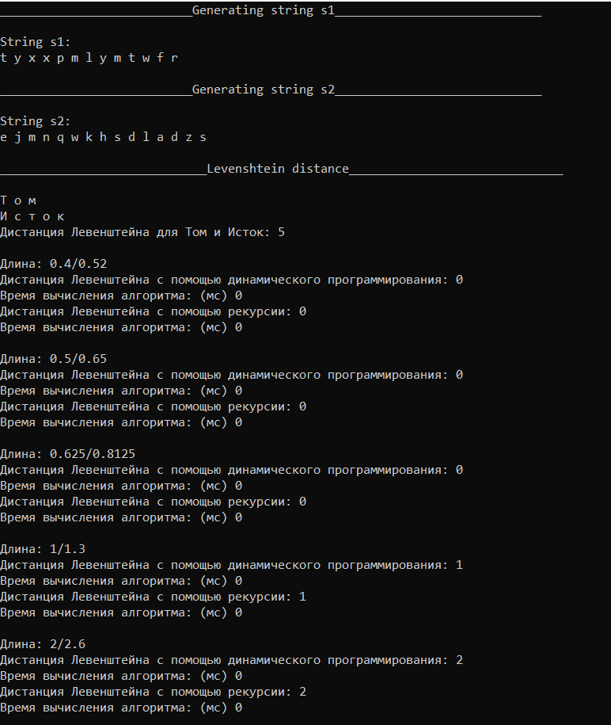

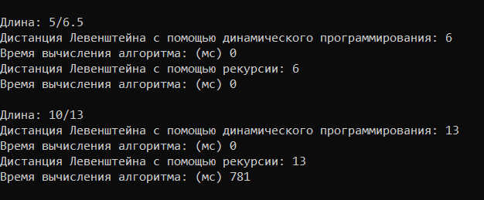

Рисунок 2. Результаты динамического программирования и рекурсии

***Задание 3.***

**Выполнить сравнительный анализ времени, затраченного на вычисление дистанции Левенштейна для двух методов решения. Построить графики зависимости времени вычисления от . (копии экрана и график вставить в отчет).**

Метод динамического программирования значительно эффективнее, чем рекурсивный метод так, как выполняется значительно быстрее. График построен на результате из рисунка 2.

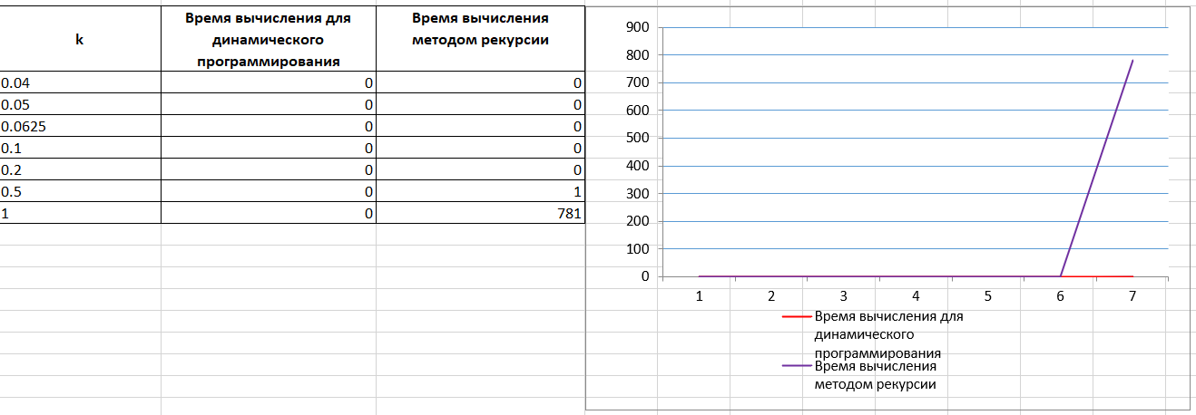

Рисунок 3. График времени выполнения алгоритмов

***Задание 4.***

**Реализовать вручную пример вычисления дистанции Левенштейна при помощи рекурсивного алгоритма (в соответствии с вариантом) (каждый шаг алгоритма по примеру из лекции вставить в отчет).**

|  |  |
| --- | --- |
| Задание 4 | |
| Том | Исток |

Найти расстояние Левенштейна между словами «Акр» и «Якорь».

1. L(«Том», «Исток») = min

2. L(«», «») = min

3. L(«», «») = min

4. L(«», «») = min

5. L(«», «») = min

L(«», «») = 5,

L(«», «») = 4

6. L(«», «») = min

L(«», «») = 4,

L(«», «») = 3

7. L(«», «») = min

8. L(«», «») = min

9. L(«Том», «Ис») = min

10. L(«Том», «С») = min

L(«Том», «») = 3,

L(«То», «») = 2,

11. L(«То», «Ис») = min

12. L(«Т», «Ис») = min

L(«», «Ис») = 2,

L(«», «И») = 1,

13. L(«То», «И») = min

L(«То», «») = 2,

L(«И», «») = 1

14. L(«Т», «И») = min

L(«», «И») = 1,

L(«Т», «») = 1,

15. L(«То», «И») = min (2, 3, 2) = 2

16. L(«Т», «Ис») = min (3, 2, 2) = 2

17. L(«То», «Ис») = min (3, 3, 2) = 2

18. L(«Т», «Ист») = min (4, 3, 3) = 3

19. L(«Том», «И») = min (3, 4, 3) = 3

20. L(«Том», «Ис») = min (3, 4, 3) = 3

21. L(«То», «Ист») = min (4, 3, 3) = 3

22. L(«Том», «Ист») = min (4, 4, 2) = 2

23. L(«Т», «Исто») = min (5, 4, 4) = 4

24. L(«Т», «Исток») = min (6, 5, 5) = 5

25. L(«То», «Исто») = min (5, 4, 4) = 4

26. L(«Том», «Исто») = min (5, 3, 4) = 3

27. L(«То», «Исток») = min (6, 5, 5) = 5

28. L(«Том», «Исток») = min (6, 3, 4) = 3

Дистанция Левенштейна для слов «Том» и «Исток»: 3.

**5 Выполнить сравнительный анализ времени затраченного на решение задачи об оптимальной расстановке скобок при умножении нескольких матриц для двух методов решения (рекурсивное решение, динамическое программирование). Размерность матриц взять в соответствии с вариантом. Объяснить в отчете принцип расставления скобок по итоговой матрице + код + копии экрана.**

Реализация через рекурсию:

|  |
| --- |
| int OptimalM(int i, int j, int n, const int c[], int* s)  {  #define OPTIMALM_S(x1,x2) (s[(x1-1)*n+x2-1])  int o = INFINITY, bo = INFINITY;  if (i < j)  {  for (int k = i; k < j; k++)  {  bo = OptimalM(i, k, n, c, s) +  OptimalM(k + 1, j, n, c, s) + c[i - 1] * c[k] * c[j];  if (bo < o)  {  o = bo;  OPTIMALM_S(i, j) = k;  }  }  }  else o = 0;  return o;  #undef OPTIMALM_S  }; |

Листинг 5.1. Реализация через рекурсию

Реализация через динамическое программирование:

|  |
| --- |
| // расстановка скобок (динамическое программирование)  int OptimalMD(int n, const int c[], int* s)  {  #define OPTIMALM_S(x1,x2) (s[(x1-1)*n+x2-1])  #define OPTIMALM_M(x1,x2) (M[(x1-1)*n+x2-1])  int* M = new int[n * n], j = 0, q = 0;  for (int i = 1; i <= n; i++) OPTIMALM_M(i, i) = 0;  for (int l = 2; l <= n; l++)  {  for (int i = 1; i <= n - l + 1; i++)  {  j = i + l - 1;  OPTIMALM_M(i, j) = INFINITY;  for (int k = i; k <= j - 1; k++)  {  q = OPTIMALM_M(i, k) + OPTIMALM_M(k + 1, j) + c[i - 1] * c[k] * c[j];  if (q < OPTIMALM_M(i, j))  {  OPTIMALM_M(i, j) = q; OPTIMALM_S(i, j) = k;  }  }  }  }  return OPTIMALM_M(1, n);  #undef OPTIMALM_M  #undef OPTIMALM_S  }; |

Листинг 5.2. Реализация через динамическое программирование

Результат:

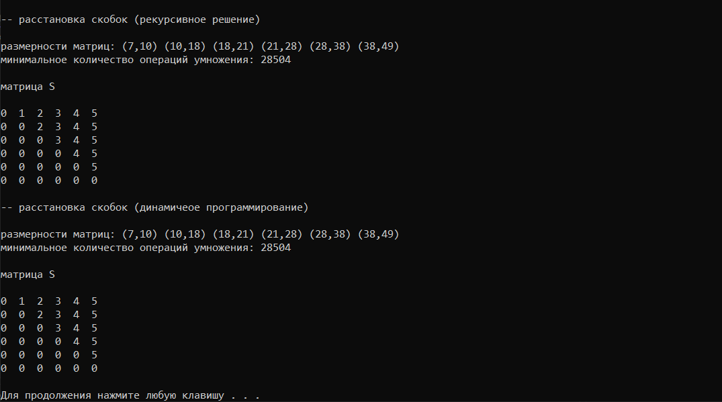

Рисунок 3. Результаты динамического программирования и рекурсии

Принцип расстановки скобок по итоговой матрице:

Скобки расставляются по принципу «сначала внешние – затем внутренние». Имеется 6 матриц, вот их размерность:

А1=7*10,

А2=10*18,

А3=18*21,

А4 =21*28,

А5 =28*38,

А6 =38*49.

Матрица S:

|  |  |  |  |  |  |  |
| --- | --- | --- | --- | --- | --- | --- |
|  | **1** | **2** | **3** | **4** | **5** | **6** |
| **1** | 0 | 1 | 2 | 3 | 4 | 5 |
| **2** | 0 | 0 | 2 | 3 | 4 | 5 |
| **3** | 0 | 0 | 0 | 3 | 4 | 5 |
| **4** | 0 | 0 | 0 | 0 | 4 | 5 |
| **5** | 0 | 0 | 0 | 0 | 0 | 5 |
| **6** | 0 | 0 | 0 | 0 | 0 | 0 |

Найдем элемент (1,6) в матрице S, он равен 5. Это означает, что точка разрыва между 1-ой и 6-ой матрицей находится после 5-ой матрицы. Что позволяет расставить скобки следующим образом:

(A1*A2*A3*A4*A5)*A6

Далее берем элемент (1,5) и получаем, что он равен 4. Следовательно получаем:

((A1*A2*A3*A4)*A5)*A6

Далее берем элемент (1,4) и получаем, что он равен 3. Следовательно получаем:

(((A1*A2*A3)*A4)*A5)*A6

И на последнем шаге мы возьмем элемент (1,3) и он равен 2:

((((A1*A2)*A3)*A4)*A5)*A6

Это выражение и есть конечное.

Полученная расстановка скобок позволяет получить минимальное количество операций умножения, равное 28504.

**Вывод:** освоил общие принципы решения задач методом динамического программирования, а также проблемы решения задач с рекурсивным методом.